Zaawansowane algorytmy i struktury danych

Laboratorium 7
Artur Jaworski

Spis treści
Wstęp 3
Algorytm BTree 4
Obserwacje wyników 6
Przeprowadzanie badań 6
Wyniki 7
Wnioski 9
Podsumowanie 10

Wstęp
Celem laboratorium było zaimplementowanie słownika w postaci B-drzewa oraz sprawdzenie, czy napisana implementacja jest lepsza w porównaniu do klasy wbudowanej tj. TreeSet.
Rozwiązania będą pisane w języku java.
W kolejnych punktach omówię jak prezentują się poszczególne implementacje oraz pokażę badania i wnioski.

Algorytm BTree
Algorytm BTree jest przedstawicielem samobalansującej się struktury danych drzewa wyszukiwań. W odróżnieniu od tradycyjnych drzew binarnych, B-drzewa mogą mieć wiele kluczy i dzieci w jednym węźle, co pozwala na utrzymanie małej wysokości drzewa i zmniejszenie liczby odwołań do pamięci zewnętrznej.
Balansowanie w B-drzewach polega na zachowywaniu określonej struktury drzewa podczas operacji wstawiania i usuwania danych, tak aby:
- Wszystkie liście były na tym samym poziomie,
- Każdy węzeł zawierał od t/2 do t−1 kluczy.
Do balansowania drzewa może zachodzić przy dodawaniu elementu do drzewa oraz przy usunięciu elementu.
Algorytm BTree posiada w swojej implementacji 4 metody: insert, search, remove oraz traverse.
Ponadto korzeń drzewa jest reprezentowany przez klasę BTreeNode
Pseudokod algorytmu search:
- Zainicjuj wartość szukanego indeksu na 0.
- Dopóki i jest mniejsze od ilości kluczy oraz szukana wartość jest mniejsza od elementu i z listy kluczy:
  - inkrementacja wartość i.
- Jeżeli wartość elementu i z listy kluczy jest równa szukanej wartości to zwróć tę wartość.
- Jeżeli węzeł jest liściem to zwróć null.
- Zwróć wartość wywołania metody search dla dziecka.
Pseudokod algorytmu insert:
- Jeżeli korzeń nie istnieje, przypisz nową wartość jako korzeń.
- Sprawdź czy w drzewie istnieje już dodawany element.
  - Jeśli tak zakończ działanie
- Sprawdź czy ilość kluczy jest równa 2t -1
  - Dodaj nowy węzeł, zbalansuj drzewo i ustaw nowy węzeł jako korzeń
- Dodaj element do listy kluczy:
  - Jeśli węzeł jest liściem, dodaj element w odpowiednie miejsce w liście kluczy.
  - W przeciwnym razie, wyszukujemy odpowiedniego potomka i wykonujemy metodę insert.

Pseudokod algorytmu remove:
- Jeżeli korzeń nie istnieje, zakończy działanie.
- Wywołaj metodę remove na korzeniu.
- Znajdź indeks po którym występuje szukany element.
- Jeżeli wartość o szukanym indeksie z listy kluczy jest równa elementowi do usunięcia to usuń ten element sprawdzając czy węzeł jest liściem czy nie.
  - Jeśli nie jest liściem to sprawdź czy potrzebne jest balansowanie drzewa.
  - Usuń element z węzła potomka.
- Jeżeli wartość jest różna od szukanej:
  - Sprawdź czy węzeł ma dzieci, jeśli nie to zwróć null.
  - Jeżeli potomek o szukanym indeksie ma za mało kluczy to:
    - Jeśli istnieje lewy brat i ma wystarczająco kluczy, to przenieś od niego ostatni klucz.
    - W przeciwnym razie, jeśli istnieje prawy brat i ma wystarczająco kluczy, to przenieś od niego ostatni klucz.
    - W przeciwnym razie scal dwójek dzieci w jedno.
  - Wywołaj metodę remove dla dziecka o szukanym indeksie.
- Jeżeli korzeń jest szukaną wartości to zwróć korzeń.
- Jeżeli lista kluczy jest teraz pusta, to jeżeli jest korzeniem to ustaw korzeń na potomka, a jeśli jest liściem to ustaw brak korzenia.
Pseudokod algorytmu traverse:
- Jeżeli korzeń nie istnieje, zakończy działanie.
- Wywołaj traverse dla korzenia.
- Dla każdego elementu na liście kluczy:
  - Jeżeli węzeł nie jest liściem, to wywołaj traverse dla dziecka o indeksie i.
  - Wyświetl element o indeksie i z listy kluczy

Obserwacje wyników

Przeprowadzanie badań
Badaniu czasu będzie przeprowadzane w środowisku IntelliJ IDEA, przy użyciu metody System.nanoTime(). Warto zwrócić uwagę, że według specyfikacji czas jest liczony w nanosekundach, ale nie z dokładnością do nanosekundy, stąd wyniki podawane będą w milisekundach.
Każda z implementacji będzie wywoływana 5 razy i wyciągana średnia arytmetyczna z wywołań, dla danego zapytania o ścieżkę w grafie. Wyniki wywołań są zbierane do pliku dane.csv.
Testy wykonywane są dla 3 typów danych: Integer, Double oraz String. W każdym przypadku testy wyglądają tak samo: losowo, z prawdopodobieństwem 51% dodawany jest nowy element do drzewa, lub z prawdopodobieństwem 48% usuwany jest element z drzewa, lub z prawdopodobieństwem 1% następuje wyświetlenie całego drzewa.
Szczegółowe dane wartości czasu dla wszystkich algorytmów znajdują się w plikach Dane.xlsx.

Wyniki
W przeprowadzonych badaniach wynika, że lepszy czas przetwarzania testów uzyskały algorytmy BTree z wartością t ustawioną na 2. Był on najlepszy dla typu Double oraz String oraz minimalnie wolniejszy od BTree z t=16 dla typu Integer.
Drugim najlepszy wynik uzyskał BTree z wartością t ustawioną na 16, jednak warto zauważyć, że dla typu String przy dużej ilości operacji poradził sobie najgorzej.
BTree z t równym 128 w każdym zestawianiu wypadł źle – na 3 miesjcu.
TreeSet z kolei zdobył najgorszy wynik dla typów numerycznych, ale za to miał drugi najlepszy wynik dla typu String.
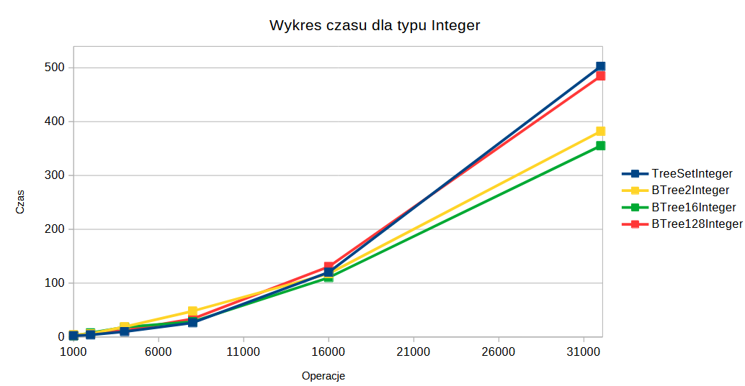
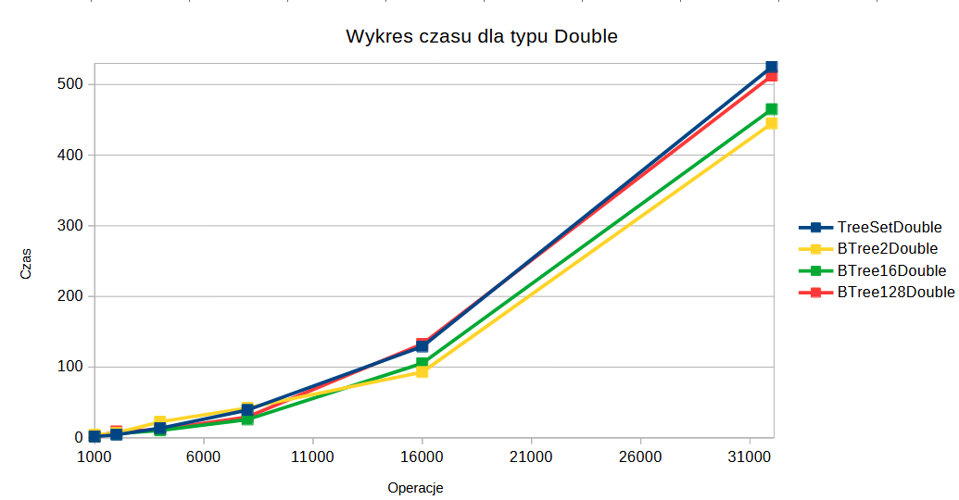
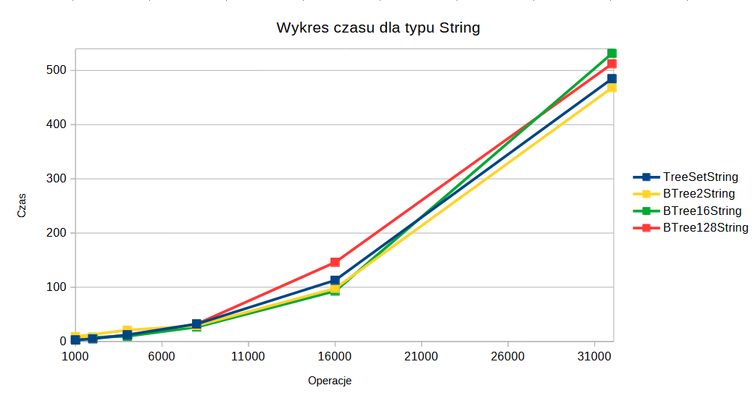

Wnioski
Z przedstawionych badań wynika, że szybszym sposobem na zapis oraz usuwanie danych z B-drzew jest używanie własnych implementacji i małą wartością t. Im większa ilość kluczy w jednym węźle tym dłużysz czas przetwarzania. Prawdopodobną przyczyną takiego stanu jest wielokrotne poszukiwanie indeksów wśród listy kluczy.
Klasa wbudowana, która była testowana – TreeSet okazała się najgorsza dla typów numerycznych. Jednak dla typu String była w czołówce najlepszych wyników. Tak więc dla potrzeb samego typu String jest możliwe użycie klasy TreeSet, szczególnie, że nie wymaga ono pisania własnoręcznie dodatkowych implementacji, a i sama klasa oferuje więcej niż klasy BTree.

Podsumowanie
Przedstawiony problem B-Drzew, jest popularną strukturą danych, a ich wydajność zależy w dużej mierze od przechowywanych typów oraz ilości przechowywanych kluczy w pojedynczym węźle.
Z badań wynika, że najlepiej poradziła sobie implementacja z dwoma kluczami w węźle. Była najlepsza dla 2 z 3 typów, a raz była wolniejsza o 8%.
Najgorzej poradził sobie algorytm wbudowany tj. TreeSet, jednak w tym przypadku warto zauważyć, że dla typu String osiągnął wynik tylko o 4% gorszy od najlepszego czasu.
Dużą zaletą jest też to, że nie trzeba dodatkowej pracy przy implementacji nowych rozwiązań.

